Compressore a pistoni i.Comp:
Piccolo, ma gagliardo!
Dovunque nell’artigianato serva aria compressa di qualità Premium, oggi c’è il nuovo infaticabile compressore oilfree i.Comp Kaeser.
Robusto, potente, compatto, maneggevole, service-friendly, efficiente e molto altro ancora: il nuovo i.Comp è un compressore a pistoni portatile, a velocità variabile e regolazione continua, di qualità industriale Kaeser, prodotto al 100% in Germania e trasportabile ovunque.
Questo compressore da officina è adatto all'uso continuo e offre un'efficienza eccezionale grazie al suo motore a velocità variabile - senza bisogno di un serbatoio d'aria. Anche con un cavo di 150 m di lunghezza l’i.Comp si avvia facilmente ed eroga una pressione costante fino a 11 bar con un’assoluta affidabilità operativa. Il collaudato sistema di controllo Kaeser consente la preselezione della pressione e variazioni di velocità a regolazione continua.
L’i.Comp eroga aria compressa oil-free. Ciò significa che sotto il profilo ambientale non c’è condensa da smaltire e non va effettuato né il cambio d’olio né tanto meno il controllo del livello d’olio, con conseguente riduzione dei costi complessivi di manutenzione. Al contempo, tutto ciò conferisce maggiore longevità al compressore.
Grazie al suo design ergonomico, il robusto e affidabile i.Comp si trasporta comodamente. Le parti della macchina sono protette da una custodia in polietilene rotostampato che svolge contemporaneamente anche una funzione fonoassorbente.
L’i.Comp può essere utilizzato ovunque serva l’aria compressa: nelle botteghe artigiane per la lavorazione del legno, nelle autofficine e in tutti gli altri settori dell’artigianato.

Datei: b-i.Comp-de
1.677 caratteri − riproduzione libera, si prega di inviare un esemplare giustificativo.
Foto:
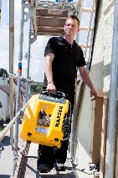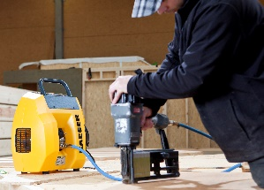

Aria compressa “to go“ per il cantiere e l’officina con il compressore i.Comp: maneggevole, robusto, potente e a velocità variabile.

